Par : Arthur Nadeau

Nom du pays : Israël

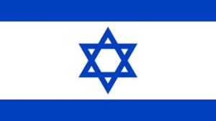
Image du drapeau :

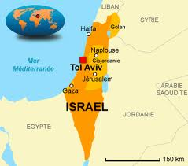

Carte géographique montrant le pays :

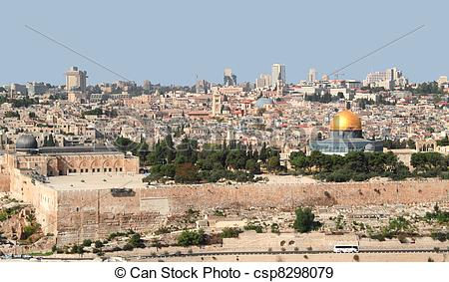
Image associé au pays (personnage, lieu…)
Israël
Années | Nombre d'élèves
1999 | 15 193
2000 | 13 752
2001 | 10 916
2002 | 13 169
2003 | 12 786
2004 | 15 883
2005 | 17 158
2006 | 21 072
2007 | 19 897
2008 | 20 518
2009 | 23 156
2010 | 20 236
2011 | 23 296
2012 | 18 632
2013 | 22 433

